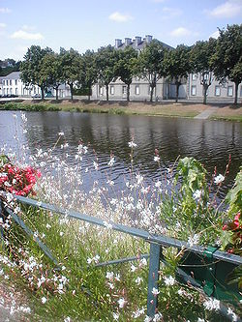**De Blavet**

* De Blavet is een [rivier](http://nl.wikipedia.org/wiki/Rivier) in [Bretagne](http://nl.wikipedia.org/wiki/Bretagne_(regio)) in [Frankrijk](http://nl.wikipedia.org/wiki/Frankrijk).
* Hij ontspringt in de [Côtes-d'Armor](http://nl.wikipedia.org/wiki/C%C3%B4tes-d%27Armor), op de grens van de bergen van [Haute-Cornouaille](http://nl.wikipedia.org/w/index.php?title=Haute-Cornouaille&action=edit&redlink=1) en de [Trégor](http://nl.wikipedia.org/wiki/Tr%C3%A9gor), en loopt door de [Morbihan](http://nl.wikipedia.org/wiki/Morbihan) naar het zuiden, waar hij bij [Lorient](http://nl.wikipedia.org/wiki/Lorient) in de [Atlantische Oceaan](http://nl.wikipedia.org/wiki/Atlantische_Oceaan) uitmondt.
* Hij bevoorraadt [Kerné-Uhel](http://nl.wikipedia.org/w/index.php?title=Kern%C3%A9-Uhel&action=edit&redlink=1) van drinkwater en zet zijn loop verder tot [Gouarec](http://nl.wikipedia.org/wiki/Gouarec).
* Daar gaat hij deel uitmaken van het oude kanaal van [Nantes](http://nl.wikipedia.org/wiki/Nantes) naar [Brest](http://nl.wikipedia.org/wiki/Brest_(Frankrijk)), tot [Pontivy](http://nl.wikipedia.org/wiki/Pontivy).
* Bij Bon-Repos wordt de rivier of het kanaal breder, en vormt hij het [meer van Guerlédan](http://nl.wikipedia.org/w/index.php?title=Meer_van_Guerl%C3%A9dan&action=edit&redlink=1).
* De stuwdam van Guerlédan onderbreekt tegenwoordig de scheepvaart op het kanaal.
* Vanaf Pontivy tot aan de monding in zee is de Blavet bevaarbaar.
* De belangrijkste zijrivier is de [Scorff](http://nl.wikipedia.org/w/index.php?title=Scorff&action=edit&redlink=1) in de [golf van Lorient](http://nl.wikipedia.org/w/index.php?title=Golf_van_Lorient&action=edit&redlink=1) bij [Lanester](http://nl.wikipedia.org/wiki/Lanester).